

Этот замечательный праздник—День защитника Отечества - напоминает нам о том, что всё самое дорогое, что у нас есть, может подвергнуться опасности. И долг каждого из нас, если придется, защитить своё Отечество. Русским людям свойственна любовь к родному краю, где они родились и выросли, к своей прекрасной Родине. Патриотизм - чувство великое, необходимое и прекрасное.

Уходят в запас ветераны, их места занимают молодые солдаты и офицеры. И каждый мальчик должен быть таким же сильным и умным и быть готовым, когда вырастет, в любой момент встать на защиту родного дома, своей семьи, родной земли
Поздравляю с праздником всех юношей нашей школы, всех родителей, членов Управляющего совета: Оксюзова Валерия Анатольевича, Савинова Александра Николаевича, Пальцева Юрия Васильевича, Игнатьева Владислава Владимировича. Вы всегда являетесь нашей надёжной опорой. А небо над Россией и над всем миром пусть будет голубым и чистым всегда.
Л.Г. Чепурная
Пусть оркестры звучат, флаги к небу взмывают, будут залпы салютов повсюду слышны! Праздник главный сегодня народ отмечает- День защитника нашей великой страны! 23 февраля в России отмечается как День защитника Отечества. В этот день мы отдаем дань уважения и благодарности тем, кто мужественно защищал родную землю от захватчиков, а также тем, кто в мирное время несет нелегкую и ответственную службу. Вместе с этим особое внимание мы уделяем нашим мальчикам и юношам, тем, кому в недалеком будущем предстоит встать на защиту Отечества. Сегодня мы отмечаем этот праздник уже не как день рождения Красной Армии, а как день настоящих мужчин. Наших ЗАЩИТНИКОВ в широком смысле этого слова! Поэтому мы сердечно поздравляем всех мальчишек нашей школы и единственного мужчину в нашем педагогическом коллективе-Строева А.В. с Днем защитника Отечества!
Шадрина Вероника и редколлегия
К службе в армии готовы!

Музыка, крики болельщиков, море страстей и эмоций - всё было в этот день в спортзале, где проходила спортивно - развлекательная игра - конкурс, посвященная Дню защитника Отечества, в 6-х классах.
После торжественного открытия началось прохождение этапов конкурса участниками игры. Этапы конкурса-«Домашнее задание», «Новобранцы», «Солдаты, «В казарме» - включали интересные и разнообразные задания. Жюри (Чепурная Л.Г., Скабёлкина Г.В., Михайлова Т.В., Паклин Е.П., Черскова И.) было непросто: все команды стремились к победе. Предугадать победителя было невозможно. Команды «Си-ла»(6А), «Воля»(6Б), «Смелость» (6В) проявили сплочённость, собранность. Особенно старались болельщики. Запомнились необычные конкурсы. К примеру, вот такие письма написали участники в конкурсе «Письмо маме».
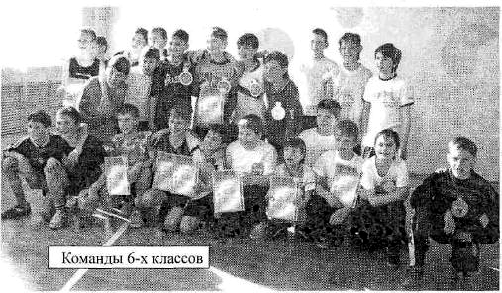
«Привет мама, как ты живёшь, как там папа, бабушка, ^^^^^^^^^^^^^^^^^^^^^^^^^^^^^^^^^^^^^^^^^^^^^^^^^^^^^^^^^^^ дедушка. У меня всё хорошо, у меня хорошие друзья. Я много о них узнал. Один мой друг хороший рыбак, самый лучший. Если бы мой выходной продлили, я бы приехал, а то здесь без вас скучно. Я сильно скучаю по вас, ах, да - я совсем забыл. Поздравляю вас с праздником. Я люблю вас очень, брату привет. Я целую вас сильно. Ваш сын Скляренко Юра.(6В)»
«Дорогая мама! Я скучаю! Когда вы приедете меня навестить? Встаём очень рано, в 6:30. Привезите мне вкусненького. Здесь кормят кашами да борщами. Прапорщик очень строгий. На плацу маршируем по два часа. Заставляет подтягиваться и бегать. Жду очень, мои любимые родители! Привезите килограмм яблок. Я вас очень люблю. Приезжайте поскорей! Недавно был в наряде. Ни капельки не спал. Дописать не успеваю. Голованёв Анатолий (6Б)»
« Здравствуй, мама! Опять пишу тебе письмо и говорю, что у меня всё нормально. Как у тебя дела, как поживают наши близкие? В казарме ночью холодно. Мама, не грусти: я скоро буду дома, осталось чуть - чуть. Не волнуйся и не скучай. Кормят меня хорошо и очень вкусно.. Наш командир строгий и учит нас дисциплине. Но это не беда. Я всё время соблюдаю отцовский наказ. Твой сын Кондратов Данил(бА)».
Подведение итогов и награждение победителей игры и призеров не разочаровало никого. В итоге II место разделили 6В и 6Б, а
I месте V команды 6А. Молодцы, ребята! _ _
ЛомоносоваН.В ., классный руководитель 6А

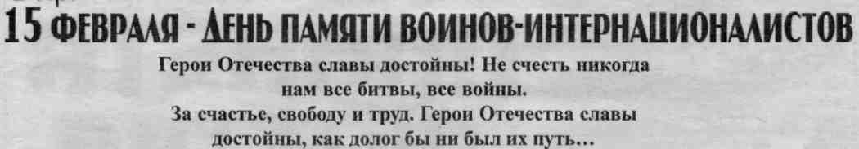

15 февраля. Сегодня Россия отмечает День памяти воинов- интернационалистов, участвовавших в урегулировании военных конфликтов на территориях ближнего и дальнего зарубежья. Такими словами начался классный час- митинг возле памятника воинам - афганцам в 11а классе и в их подшефном 6в классе.
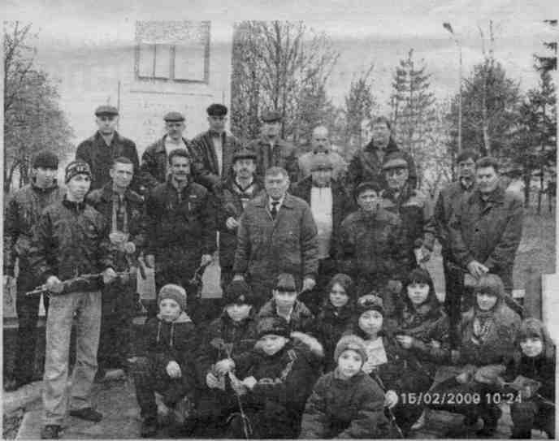
25 декабря 1979 года в 15-00 советские войска вошли в Афганистан. 9 лет, 1 месяц, 18 дней - длилась эта война.
Согласно официальным данным: службу в рядах ограниченного контингента в рядах советских войск прошли - 600 тысяч человек.
Наша страна потеряла свыше 15 тысяч солдат убитыми, более 300 тысяч раненых, 311 человек солдат и офицеров пропали без вести. Свыше 1000 человек награждены орденами и медалями за проявленное мужество и героизм, многие посмертно.
Афганцами нас окрестили, нарушили совести твердь,
Мы там ничего не забыли, но нас посылали на смерть,- звучало в стихах, подготовленных учащимися 6 В.
20 лет назад последний советский солдат покинул территорию Республики Афганистан. Можно много говорить о том, какая это была война, но это не важно. Важно, что армия честно выполняла свой воинский долг, отдавая за это здоровье и жизнь наших ребят.
Сегодня, в день печали и памяти, мы вспоминаем воинов, погибших на чужой земле. Мы отдаем дань уважения всем, кто пролил кровь на полях минувших сражений. Честь и слава солдатам и офицерам, которые и сейчас, в мирное время, выполняют свой воинский долг, защищая территориальную целостность России.
Учащиеся вручили цветы и открытки ветеранам афганской войны. Вспомним их поименно... Горем вспомним своим! Это нужно не мертвым, Это нужно живым!
Объявляется минута молчания.
Дорогие воины! От всей души желаем вам семейного счастья, крепкого здоровья, благополучия, мира и добра. Всем «афганцам», их семьям, всем землякам мы желаем в этот день одного - мирной жизни без потерь.
Митинг закончился возложением цветов и фото на память.
Малакиева С.В., кл. руководитель 11 А

Встреча с воином-интернационалистом В.И. Тепайкиным
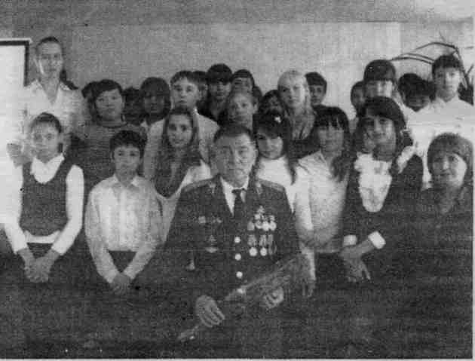
11 февраля состоялось мероприятие, посвященное 20-летию вывода советских войск из Афганистана.
Учащиеся 7 «А» и 7 «В» классов подготовили стихи, читали отрывки из дневников воинов-интернационалистов, пели под гитару афганские песни. На встрече присутствовал Тепайкин Валерий Иванович, прослуживший 2 года в Афганистане в качестве Командира разведывательной роты, имеет ранения, награждён орденом «Красной Звезды». Эта встреча - дань памяти всем, кто причастен к героической и трагической афганской войне. Ребятам надолго запомнится эта встреча.
Стадникова В.В., классный руководитель
7А
Выскребенец Яна: Когда была эта война, я еще не родилась. Поэтому мне было очень интересно узнать об этом событии.
Филиппова Катя. Для меня послужил примером рассказ ветерана Афганской войны В.И.Тепайкина о настоящей мужской дружбе и преданности к родине. От его рассказа и подготовленных презентаций к этому мероприятию накатывались слезы, и каждый присутствующий человек в зале понял, что такое война. Это мероприятие вызвало у меня огромное чувство сострадания к матерям и девушкам, ждавших своих юных мужчин, но таких и недождавшихся. Такие встречи и часы памяти надо проводить почаще, ведь никто не забыт и ничто не забыто.

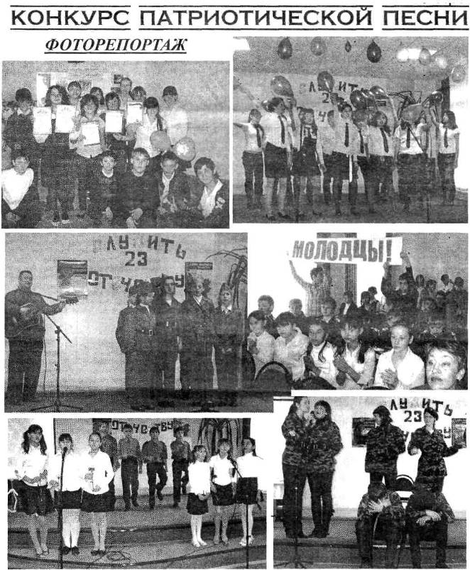
Никто не забыт, ничто не забыто!
Не могу не рассказать о 1-м стрелковом батальоне 124-й стрелковой бригады, которым командовал наш земляк капитан Степан Петрович Цибулин. На него была возложена оборона высоты с отметкой 97,7 между долинами Орловки и Мокрой Мечетки, у кромки лесопосадок, окаймлявших окраины города Сталинграда. Удержанию высоты придавалось большое значение: она прикрывала на этом направлении подступы к Тракторному заводу. Противник изо дня в день яростно бомбил высоту, обрабатывал ее арт-огнем, многократно пытался овладеть ею. Но батальон капитана Цибулина — ему, естественно, обеспечивалась надлежащая огневая поддержка — все эти попытки срывал. Скромная возвышенность Ергенской гряды была превращена в серьезное препятствие на пути врага. Безуспешные для гитлеровцев бои за высоту 97,7 велись более месяца. И Военный совет 62-й армии имел все основания представить комбата Цибулина—первым из защитников Сталинграда — к ордену Александра Невского. Капитан Степан Петрович Цибулин стал одним из двух первых кавалеров этого ордена во всей Красной Армии.
В рамках месячника патриотического воспитания 7 февраля учащиеся 6 «В» и 11 «А» вместе с классными руководителями Сливиной А.Н. и Малакиевой СВ. взяли шефство над могилой нашего земляка - ветерана СП. Цибулина. которая находится на кладбище ГЭС.
Школьники участвовали в работах по благоустройству и уборке памятника. Коллективно ребятами было принято решение восстановить мемориальную табличку и фотографию на памятнике герою - земляку и продолжить поисковую работу о нашем земляке.
Славина А.Н.. учитель историк и обществознания

Администрация и профсоюзный комитет поздравляют

учителей: Денисенко М.В.(08.02), Калкову Г.В. (11.02),
Таптунову Л.В.(14.02) - с прошедшим днем рождения, а
также заместителя директора Михайлову Т.В. (23.02).
Сердечно вам желаем процветания! '
Судьба пусть вам благоволит всегда!
Чтобы сбывались все заветные желания,
Удача пусть не изменяет никогда!
С днём защитника Отечества поздравляем преподавателя Строева Алексея Витальевича и работников школы: Гребнева Валерия Павловича, Клюшникова Владимира Васильевича, Муханова Ивана Ивановича.
Праздник пусть добавит счастья,
И быть отважными велит,
Пусть любовь все ваши боли
И все недуги исцелит!
Весь женский коллектив МОУ СОШ №5
Пантелееву Марию, Кривошей Валентину и Кузнецова Евгения поздравляем с днём рождения, вставитесь всегда такими же добрыми, весёлыми, хорошо учитесь и уважайте родителей. Ваши одноклассники и кл. руководитель 6 А.
Поздравляем мальчишек 10А класса с Днем защитника Отечества!
Пусть сбываются мечты
И всегда удача ждет!
Парни смелые, как вы,
Достигают всех высот!
Вы у нас самые лучшие! Ваши девчонки и Ли Н.Н
Парням - одноклассникам 11Б класса. ' Хоть вы не носите мундира. Но знаем мы, что в трудный час Вы так же, как и все солдаты Спасёте Родину и нас! Пройдет немало юных лет, И дочитаешь детства сказку -Оденешь ты бронежилет. Тельняшку, сапоги и каску. Забудешь литры наливать В огромную пивную кружку, Но защитишь сестру и мать, Свою любимую подружку!
Ваши девчонки 11 «Б»
Единственного мужчину-учителя нашей школы Строева А.В. с Днем защитника Отечества поздравляют девчонки 10А. В февральский праздник знаменательный Желаем счастья от души! И жизни долгой, замечательной, Здоровья, радостей больших! Мы вас очень любим!
Поздравляем всех мальчиков и Строева А.В. с днём Защитника Отечества. Славный праздник, очень важный, Отмечаем в феврале. Праздник воинов отважных, Праздник мира на Земле. Девочки и классный руководитель 5В.
Самых лучших мальчиков 6А класса, наших пап, дедушек и братьев, а также юношей - вожатых 10 А класса сердечно поздравляем с Днём защитника Отечества. Желаем вам всегда быть здоровыми, сильными, добрыми. Мы любим вас и рады, что вы у нас есть. Девочки 6А и Нелли Владимировна

Наши мальчики.
Мальчики, мальчишки -беспокойное племя... На первый взгляд может показаться, что наши мальчики обыкновенные: дерутся, разбивают носы и коленки. Конечно, не без этого. Но в нашем классе есть не только драчуны и забияки.
Леша Сафонов, Сережа Ефремов, Дима Гринько - спортсмены, они увлекаются футболом, танцуют брейк-данс. Сергей Радионов - наш капитан, всегда и во всем помогает Ирине Викторовне. Камил Мирзаев и Денисов Иван творят из бумаги чудеса: за полчаса они могут создать целый бумажный мир из человечков, цветов, снежинок и животных. Есть у нас и велосипедисты - Рахимов Нурсултан, Даштанов Магомед. На импровизированном всегда скромный и галантный! Женя Женовачев... Мальчишки, мы поздравляем вас с праздником! Желаем вам успехов в учебе и здоровья! Оставайтесь такими же умными, смелыми и веселыми! Мы гордимся вами!
Девочки 5 «Б» \
I

Коротко обо всем
15 января состоялись районные соревнования по баскетболу на кубок района. В тяжелой, упорной борьбе наши мальчики заняли 2 место. Молодцы!!! Нам, девочкам, повезло меньше, и мы не прошли в финал. Зато мы от всей души поздравляем мальчишек нашей сборной с праздником и желаем им новых побед и достижений! Вы самые лучшие! Мы вас очень любим!
Сборная команда девочек
18.02.2009 состоялось районное репетиционное тестирование для учащихся 11-х классов по русскому в форме и по материалам ЕГЭ. В нем приняли участие все выпускники 11-х классов.
Весело, с приятными подарками, сюрпризами прошёл День Святого Валентина. Валентинки, такие красивые и разные, получали даже учителя. Это приятно. Спасибо вам, ребята.
Конкурс рисунков «Они защищают Родину»
Февраль - месячник патриотического воспитания. И сегодня мы хотим подвести предварительные итоги прошедших мероприятий. Конкурс рисунков проводился среди учащихся 5-7 классов. Наиболее активно приняли участие учащиеся 5 в, 6в, 7а класса.
По итогам конкурса 1 место заняла Ёлкина Вера, учащаяся 7а класса, 2 место разделили Титович Катя (6в) и Коваленко Алексей (5а), 3 место у Дадаева Арифа (6в) и Игнатьева Саши (5а). Поздравляем победителей и желаем дальнейшего творческого роста!
В рамках месячника состоялись спортивные праздники и конкурсы для мальчиков, посвященные
Дню защитника Отечества, в 5 -х - 6 -х классах.
В традиционном конкурсе патриотической песни приняли участие все классы. Конкурс получился ярким, запоминающимся, проходил по параллелям классов.
Его результаты:
5-6 классы: I место - 5А, II место - 6А, III место - 6В.
7-8 классы: I место - 8А, II место -7А, III место - 7В.
10 — 11 классы: I место -10Б, II место- 10А, 11 Б.
В конкурсе плакатов I место занял 6А класс, на II месте 5А, III место разделили 5В и 8В классы.
В конкурсе фотографий «Никто не забыт, ничто не забыто», итоги которого подводились по номинациям, результаты таковы:
номинация «Военная хроника» -
I место - 7А, II место - 5А, III место - 6Б.
Номинация «Мы помним наших героев»: I место- 5В, II место-6В, IIIместо- 11Б.
Номинация «Уроки мужества»:
I место - 10А, II место -6А, III место - 7Б.

Номинация «Герои Отечества славы достойны»: I место -11 А, II место - 7В, III место - 8А.
Поздравляем всех победителей!
Зам. директора по ВР Михайлова Т.В.

